Training 13 provU11 18/09/2012: Bewegen zonder bal, vlotte combinaties

**Opwarming(25’)**

Passing: bewegen zonder bal+goede inspeelpass  
Oefening 1: Inspeel pass op speler die open gaat, goede aanname verste voet en doorspelen. Nadruk: goed inspelen + snelle aanname met de juiste voet en doorspelen  
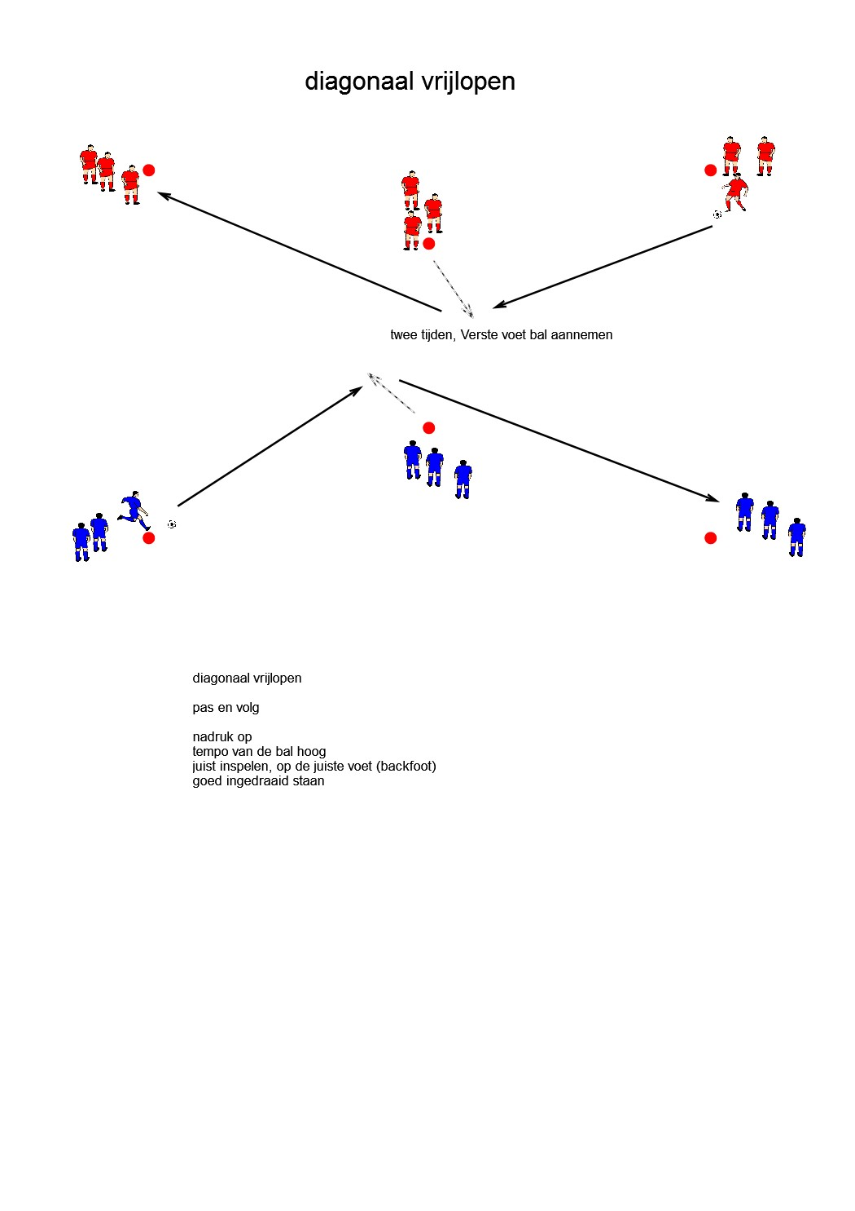

Oefening 2: speler beweegt naar buiten, 2e speler komt in steun, 1-2 spelen. Nadruk op 1 tijdsvoetbal en goed bewegen. Inspeelpass telkens op verste voet.

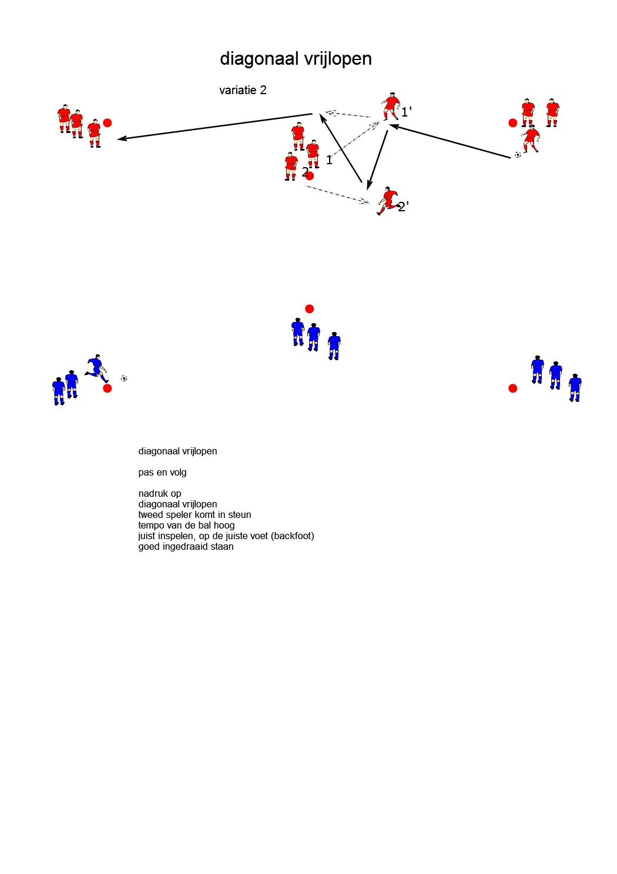Als het goed loopt: oefening 3: Zelfde principe als bij variatie 2, enkel komt er nu een derde overlappende speler bij.  
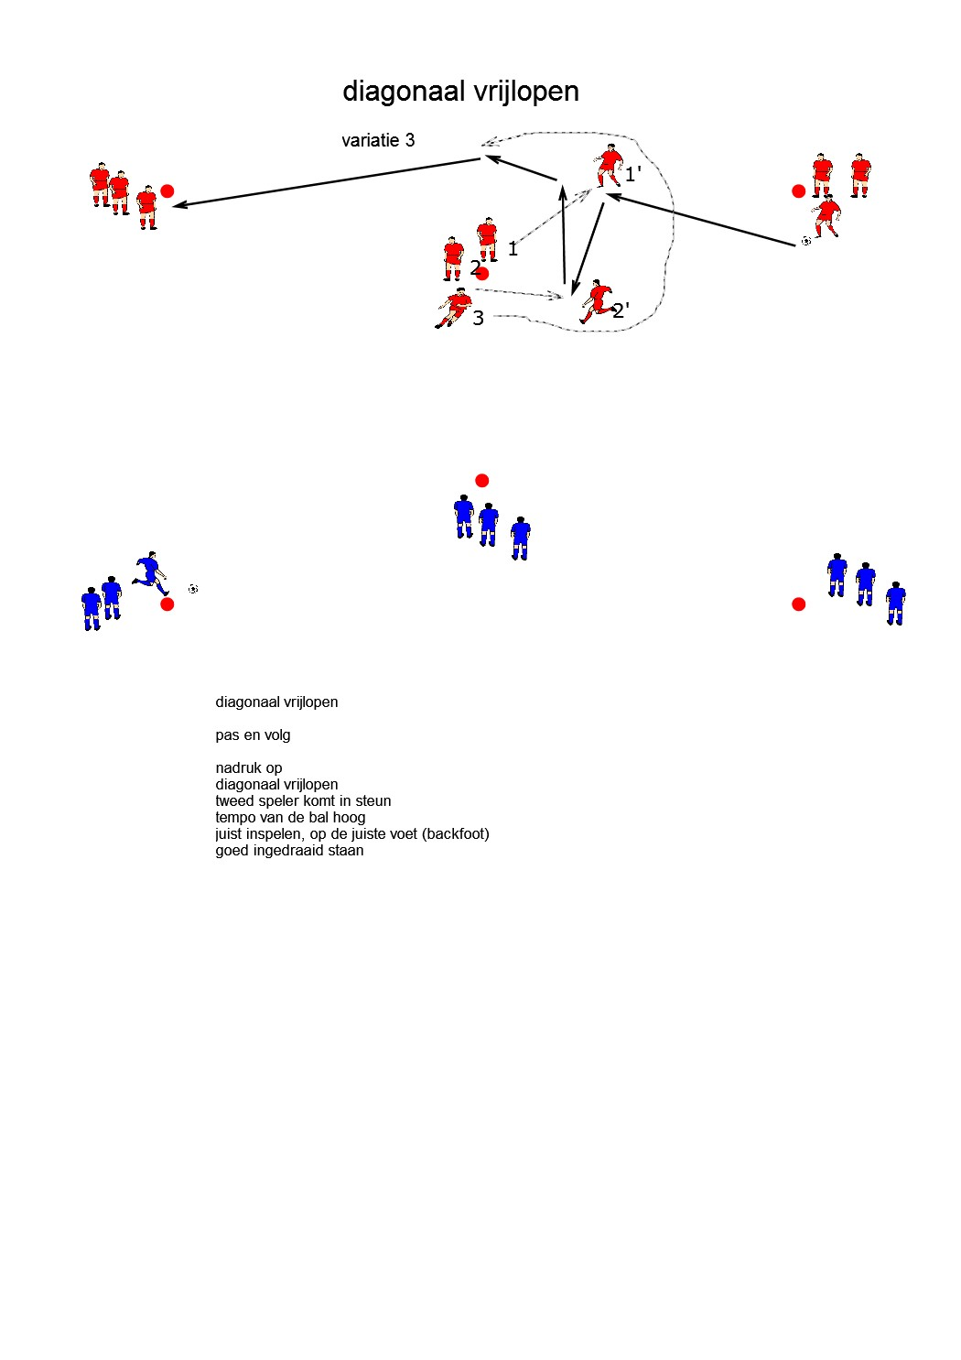

Matchvorm: 4-4 + 4 kaatsers(3*5 min)

2 kaatsers langs de zijlijn(flankenspel), 2 kaatsers aan de achterlijn(dieptespel).  
Kaatsers spelen in maximum 2 tijden en spelen mee met beide ploegen.  
Doel: snel de buitenkant of diepte opzoeken. Aandacht voor spelhervatting als de bal bij de doelman is.

Ezelspelletje: 3-1

Bezetting voor doel bij flankaanval

Oefening zie vorige weken, verdedigers integreren(2)

Matchke